桃園縣富岡國小99學年度第二學期學校經營成果彙整表
【訓導處－衛生組】
活動日期 | 99年12月29日
活動名稱 | 生態研習-鐵甲武士的一生
活動目標 | - 使教師擁有多元的生態知能。  - 落實精緻的生態教學品質。  - 結合外部的資源，建立校際間的交流。  - 增加教師的有關生態的知識跟見聞。
活動歷程  及  活動成果 | 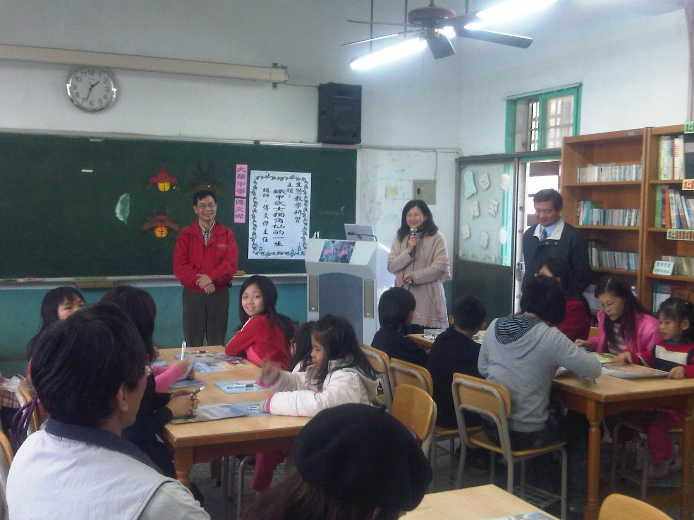  校長為活動開場介紹 | 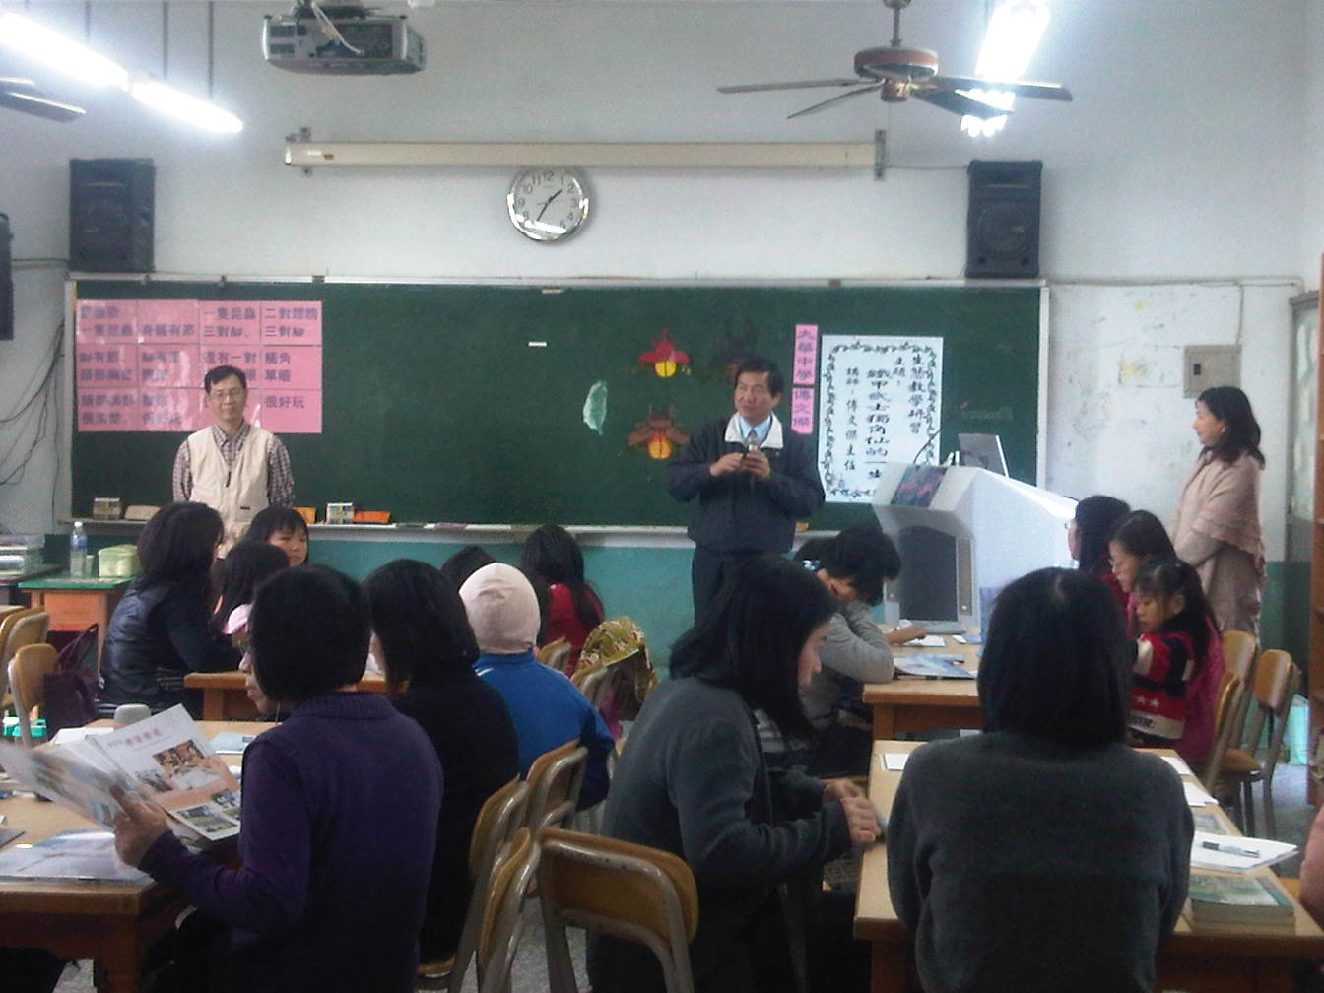  大華中學主任介紹大華中學對生態教學方面的成果
活動歷程  及  活動成果 | 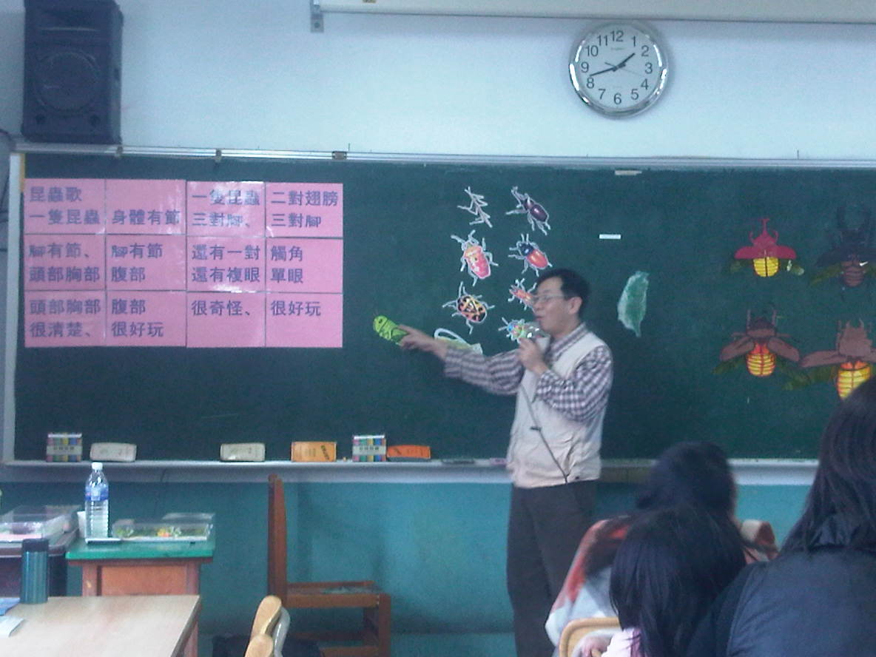  講師利用多元的教具指導老師們如何將教具應用於課程 | 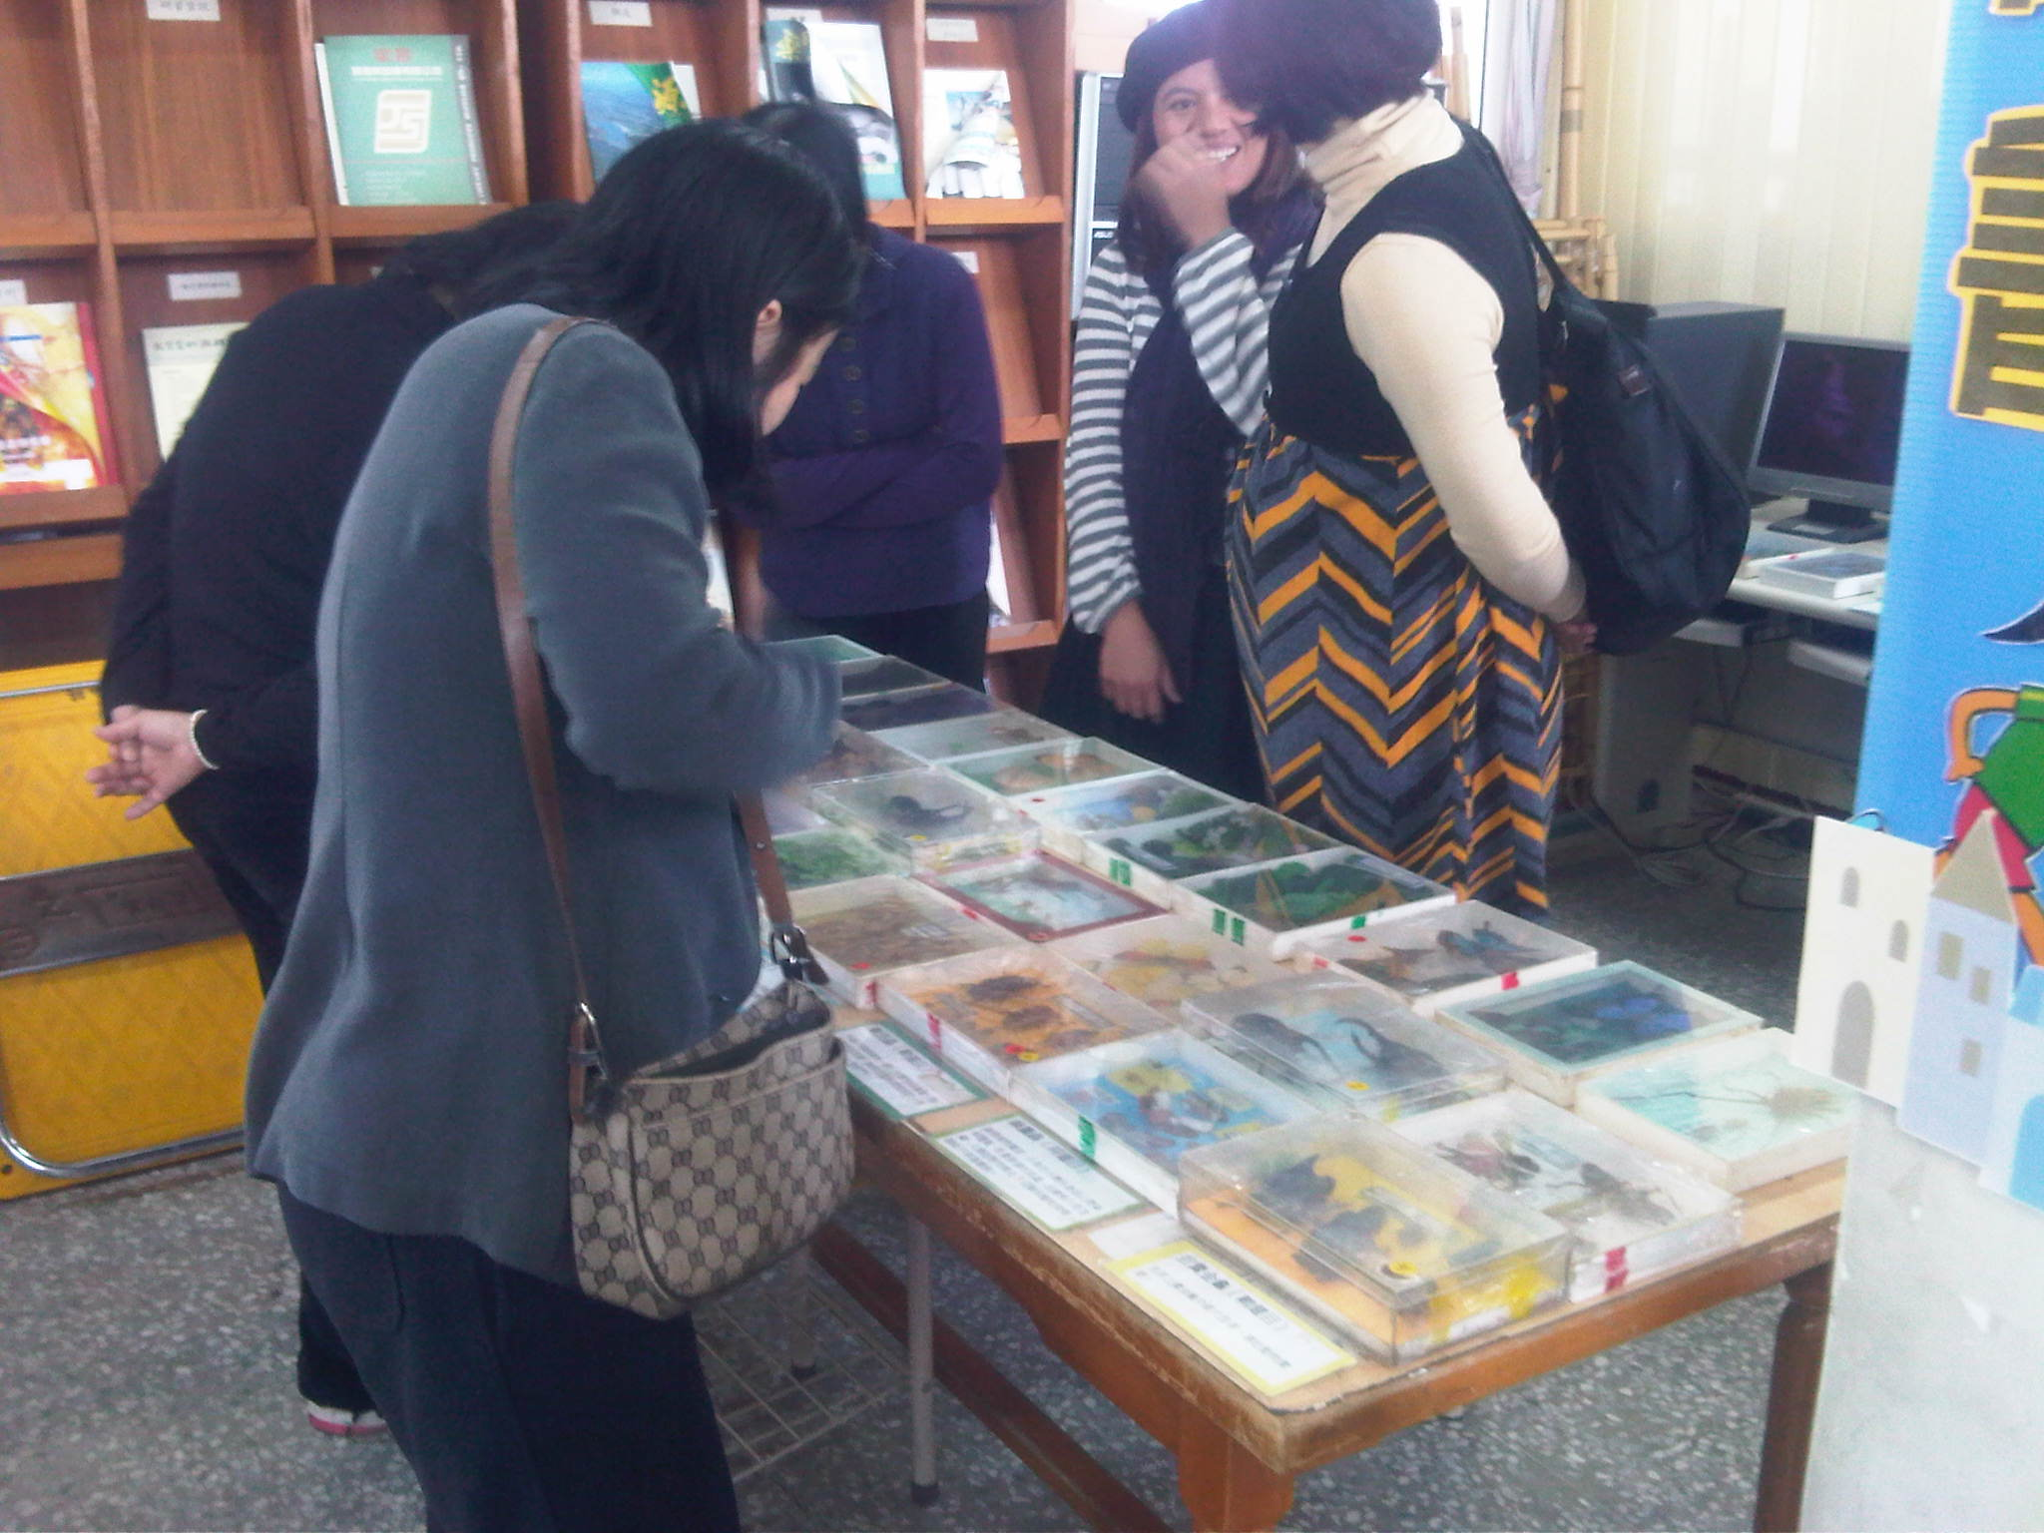  欣賞重多珍貴的昆蟲標本
檢討與改進 | - 老師們對獨角仙有更進一步的認識。  - 老師們對於大華中學的生態非常有興趣，於下學期要至大華中學進行參訪
承辦人： 主任： 校長：

